
TRABAJO PRÁCTICO

N2
NOMBRE Y APELLIDO: Denice González

CURSO: 1A
AÑO: 2023
PROFE:Andrea Gomez
INFORMATICA

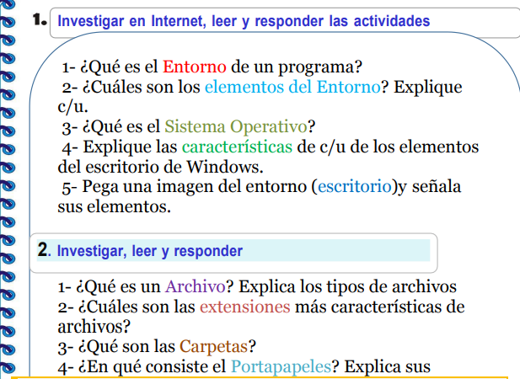1-un entorno de programacion es un programa o conjunto de programas que engloban todas las tareas necesarias para el desarrollo de un programa o aplicación.
2-Un sistema informático consta de 4 elementos:
- El hardware (CPU, impresora y otros dispositivos periféricos)
- El sistema operativo.
- Las aplicaciones (programas que realizan tareas y actividades diversas: procesadores, bases de datos, hojas de cálculo, juegos...)
- Los usuarios.
- 3-Un sistema operativo es el conjunto de programas de un sistema informático que gestiona los recursos del hardware y provee servicios a los programas de aplicación de software. Estos programas se ejecutan en modo privilegiado respecto de los restantes.​

4- Es el área en la que se ubican los Iconos de uso más frecuente y donde se despliegan las aplicaciones en el momento en que se ejecutan. Aquí se encuentra la Barra de Tareas y el Botón Inicio
5-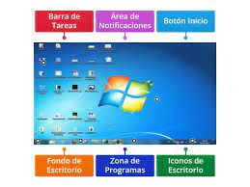

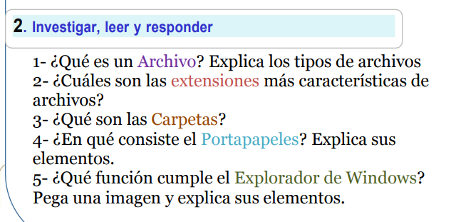
- Un archivo es un contenedor de información. La mayoría de los archivos que se utilizan contienen información (datos) en un formato determinado: un documento, una hoja de cálculo, un gráfico. El formato es la disposición de los datos dentro del archivo. El formato del archivo se conoce como tipo de datos.
- Las extensiones es la información de un ordenador está almacenada en lo que se llaman archivos. Normalmente los archivos están formados por un nombre, un punto y una extensión (p.e. PROGRAMA.EXE). El nombre nos sirve para diferenciar unos archivos de otros y la extensión para atribuirle unas propiedades concretas. Estas propiedades asociadas o "tipo de archivo" vienen dadas por las letras que conforman la extensión. Normalmente su máximo son tres letras aunque existen algunas excepciones (.jpeg, .html, .java, etc.). Cada uno de estos pequeños grupos de caracteres está asociado a un tipo de archivo.
- La carpeta es una recopilación de datos que un usuario puede recuperar, cambiar, eliminar, guardar, imprimir o enviar por correo electrónico. ❖ Una carpeta es básicamente un contenedor donde se pueden almacenar archivos o también otras carpetas. Una carpeta dentro de una carpeta normalmente se denomina subcarpeta.
- El Portapapeles es un elemento de almacenaje en su equipo donde puede almacenar temporalmente datos (texto, imágenes y demás). Al copiar algo, su selección se retiene en el Portapapeles, donde permanece hasta que copia otra cosa o apague el equipo.
- Explorador de archivos en Windows 11 le ayuda a obtener los archivos que necesita de forma rápida y sencilla. Para comprobarlo en Windows 11, selecciónalo en la barra de tareas o el menú Inicio, o presiona la tecla del logotipo de Windows + E en el teclado 